徳島県政記者クラブ、香川県政記者クラブ、愛媛県政記者クラブ、高知県政記者クラブ、  
高松経済記者クラブ、四国交通記者クラブ同時発表

2024年12月24日

四国新幹線整備促進期成会

～四国の新幹線署名活動応援キャンペーン～

フォロー＆応援メッセージをつけてリポストで豪華賞品を抽選でプレゼント！

　四国新幹線整備促進期成会（以下、期成会）では、四国の新幹線計画について広く理解促進を図るため、また、本年６月より開始している「四国の新幹線」早期実現に向けた署名活動について更なる推進を図るため、下記のとおりフォロー＆リポストキャンペーンを実施します。

この取組を通じて、より多くの皆様に四国の新幹線について理解を深めていただき、その結果として署名にご協力いただけるよう、機運を一層高めてまいりたいと考えています。

記

1. 実施時期

2024年12月24日(火)～2025年２月28日(金)

1. 応募方法

期成会公式Ｘ（＠tsunagun_459）をフォローし、該当ポストに四国の新幹線や署名活動への応援メッセージを付けてリポストください。

1. 応募資格

・日本国内在住者

・キャンペーン利用規約に同意された方（期成会ＨＰに公開される特設ペー

ジをご覧ください。）

URL：https://www.shikoku-shinkansen.jp/pdf/support-cp.pdf

1. 賞品について

・総勢52名様に当たる！

・賞品の種別については、選ぶことはできません。

・当選した方には①四国の新幹線応援キャラクター「つなぐん」シールと②

キーホルダーに加え、次の賞品をお送りします。

【賞品内容について】

|  |  |  |
| --- | --- | --- |
| 賞 | 賞品内容 | 当選者数 |
| Ａ賞 | 四国４県グルメ詰め合わせ | ５名様 |
| Ｂ賞 | つなぐんぬいぐるみ、祈念入場券、乗車券型メモ帳 | ２名様 |
| Ｃ賞 | オリジナルエコバック | 10名様 |
| Ｄ賞 | オリジナルICパスケース | 15名様 |
| Ｅ賞 | オリジナルアイマスク | 20名様 |

【賞品のイメージ】

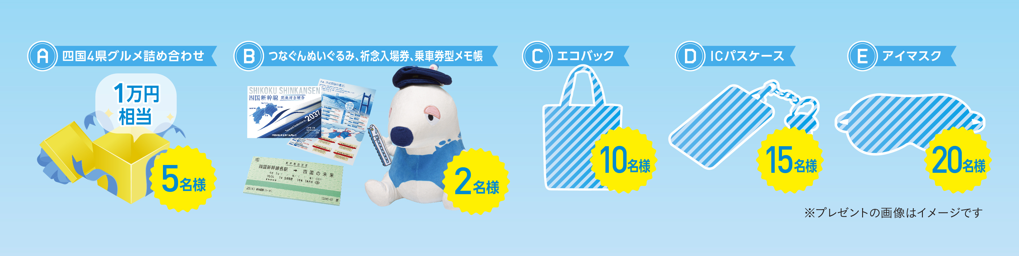

※ＣからＥ賞の情報は、期成会公式Ｘ（＠tsunagun_459）にて順次解禁します。

1. 当選について

・厳正なる抽選の上、当選者を決定いたします。

・応募時に使用されたＸアカウントへのＤＭにて当選通知を送信させてい

ただきます。（当選者のみ）

1. その他について

・禁止事項や、個人情報の取扱い等に関する詳細事項は期成会ＨＰに公開さ

れる特設ページをご覧ください。

URL：https://www.shikoku-shinkansen.jp/pdf/support-cp.pdf

以　上

　　　＜上記についてのご連絡・お問い合わせ先＞

四国新幹線整備促進期成会

（代表事務局）四国経済連合会 竹安、安藤

TEL：087-851-6032